Баня 6 х 5

с террасой, высота 2,3 метра из
оцилиндрованного бревна диаметром 18 см.

Стоимость 450000 т.р.

В комплект входят потолочные и половые балки, пиломатериалы необходимые для изготовления стропильной системы.

Общие данные

№ Листа | Наименование | Примечание
1 | Общие данные
2 | Вид1
3 | Вид2
4 | Вид3
5 | Вид4
6 | Планы этажей +0,240
7 | Фасады 1 - 4
8 | Фасады 4 - 1
9 | Фасады А - В
10 | Фасады В - А
11 | План кровли

Изм.

Кол. уч.

Лист

№ док.

Подпись

Дата
- AP

28-13102025 Макке Николай баня

Стадия Лист Листов
1.1 2

Ведомость основных комплектов рабочих чертежей

Обозначение | Наименование | Примечание
- АР | Архитектурные решения
- АС | Архитектурно-строительные решения

 |  |  |  |  |  | - AP | Лист
 |  |  |  |  |  | - AP | 2
Изм. | Кол. уч. | Лист | № док. | Подпись | Дата | - AP | 2

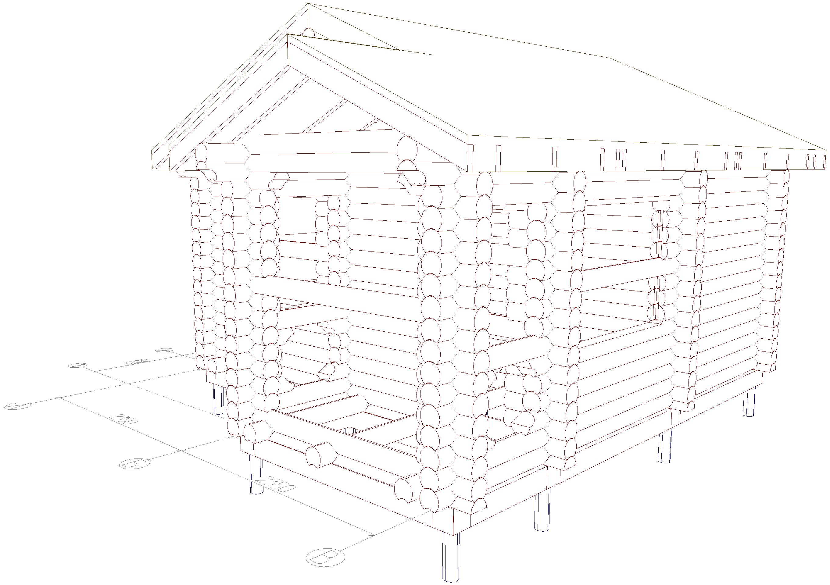
 |  |  |  |  |  | - АС
 |  |  |  | Изм. | Кол.
Изм. | Кол. уч. | Лист | № док. | Подпись | Дата
Разработал |  |  |  |  |  | 28-13102025 Макке Николай баня | Стадия | Лист | Листов
 |  |  |  |  |  | 28-13102025 Макке Николай баня |  | 2
 |  |  |  |  |  | Вид1

 |  |  |  |  |  | - АС
 |  |  |  | 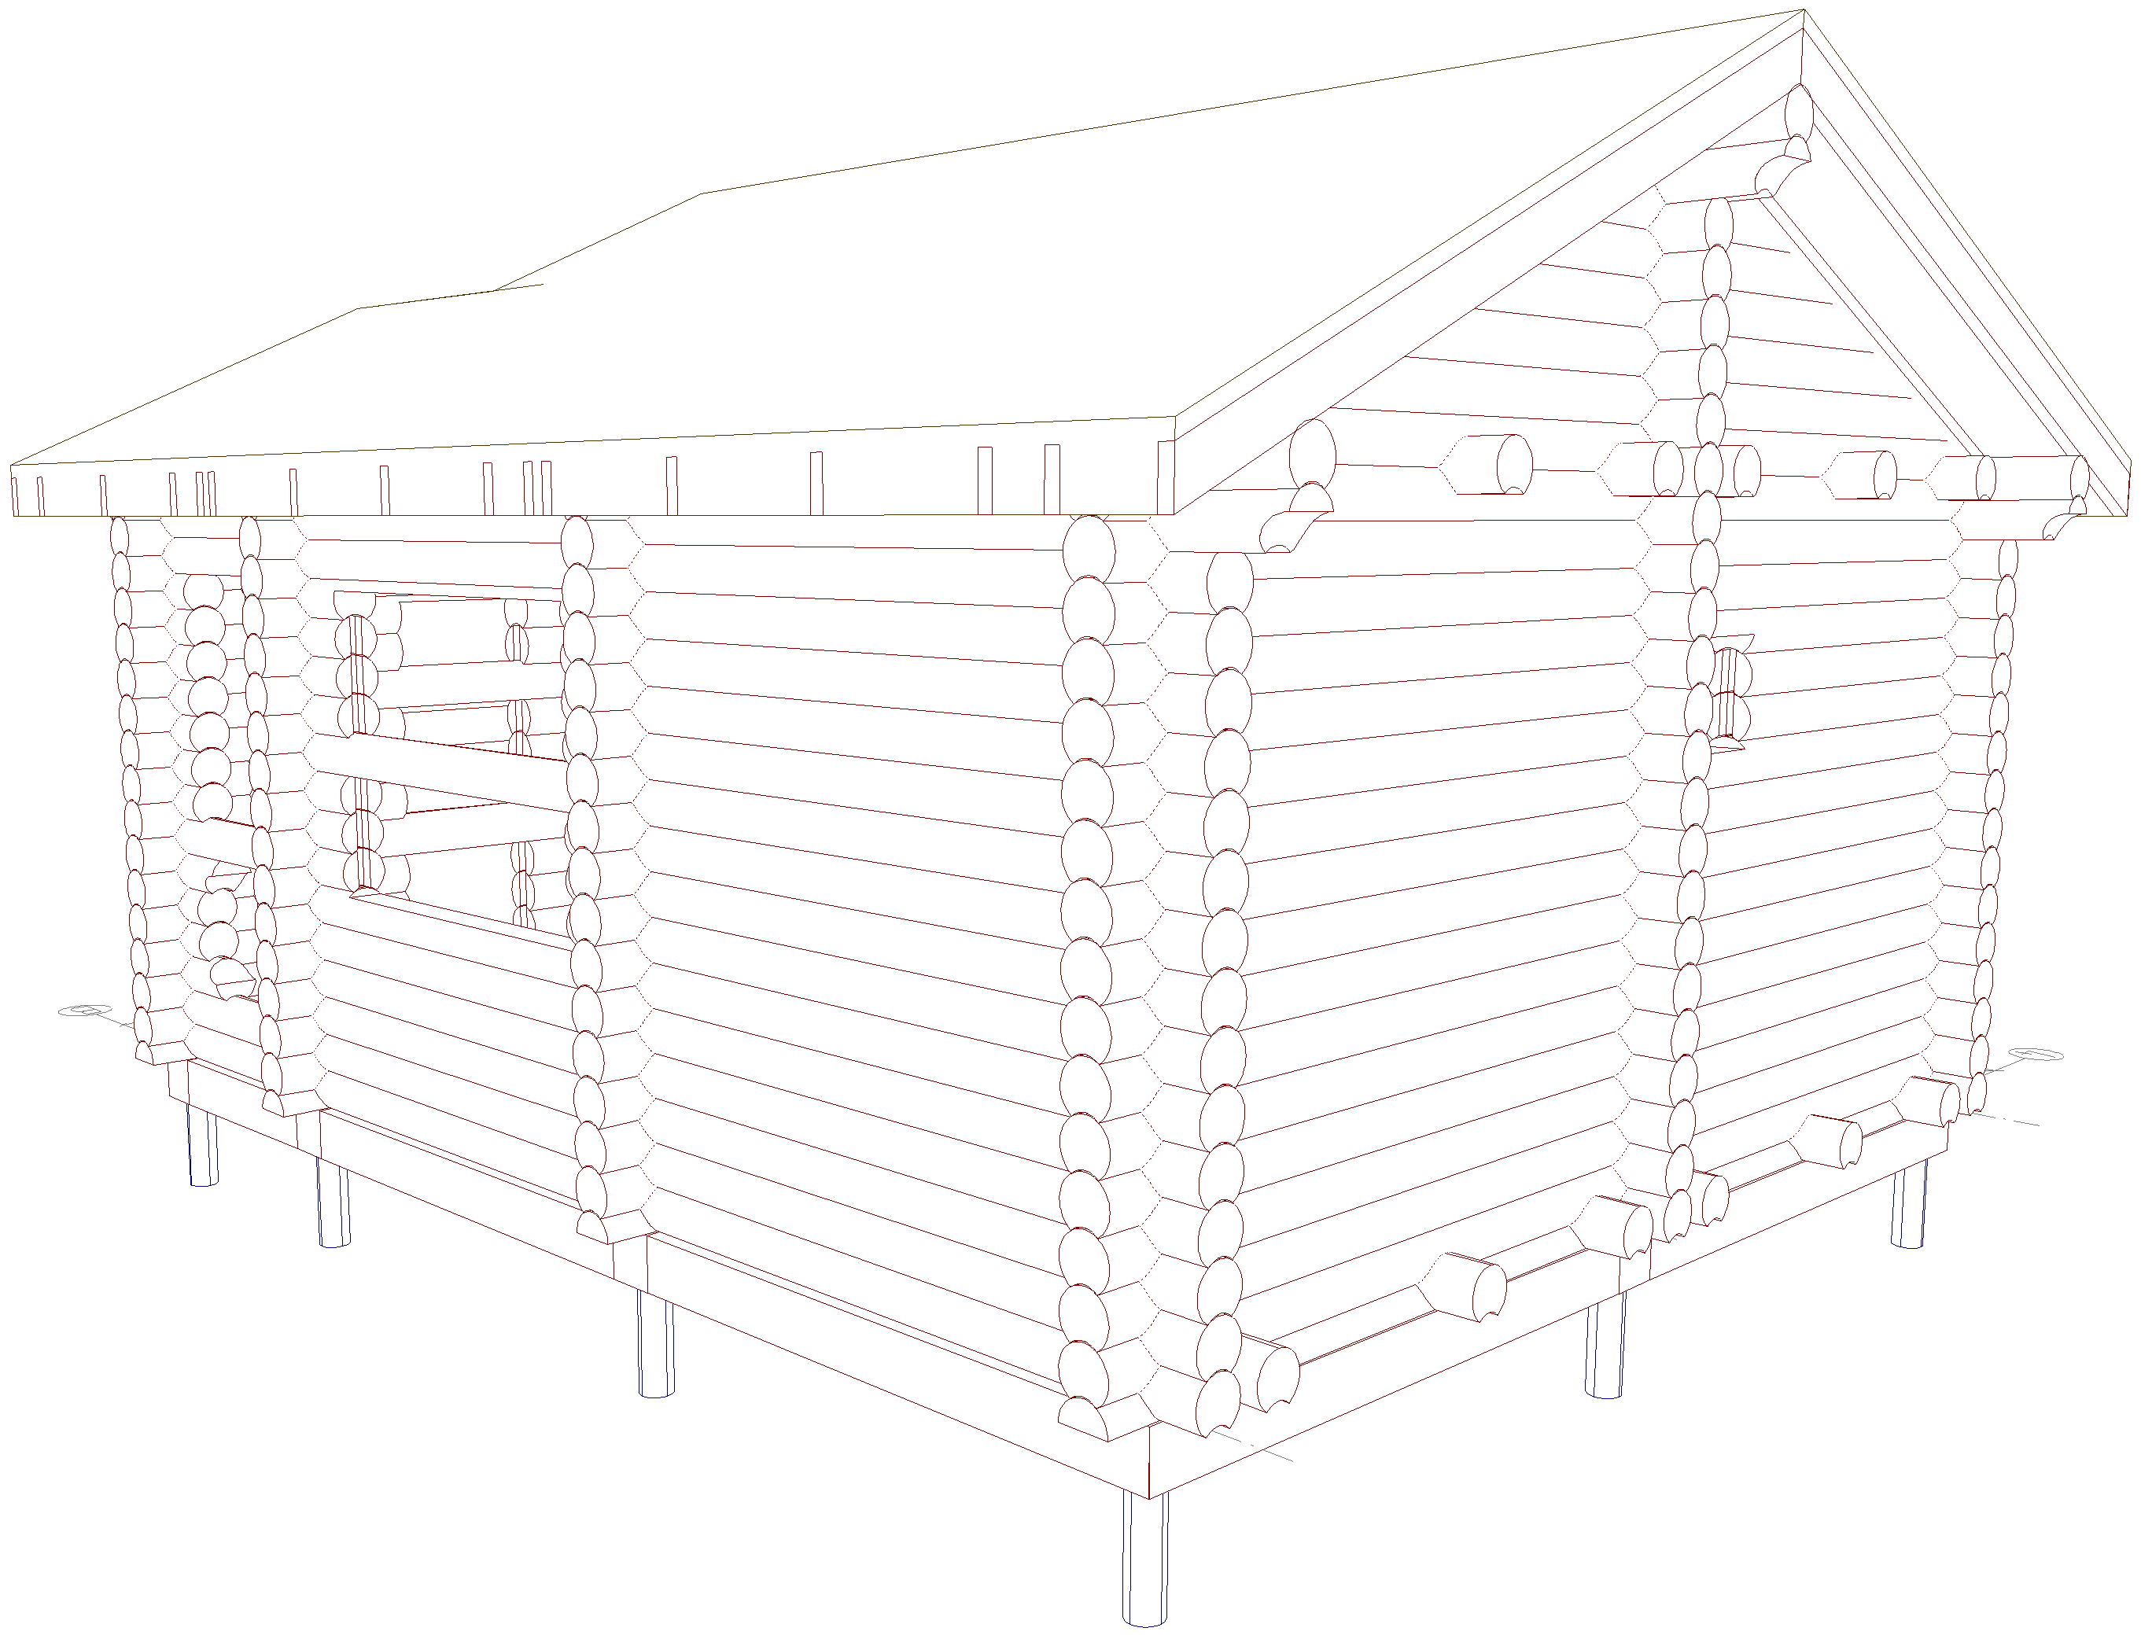  Изм. | Кол.
Изм. | Кол. уч. | Лист | № док. | Подпись | Дата
Разработал |  |  |  |  |  | 28-13102025 Макке Николай баня | Стадия | Лист | Листов
 |  |  |  |  |  | 28-13102025 Макке Николай баня |  | 3
 |  |  |  |  |  | Вид2

 |  |  |  |  |  | - АС
 |  |  |  | 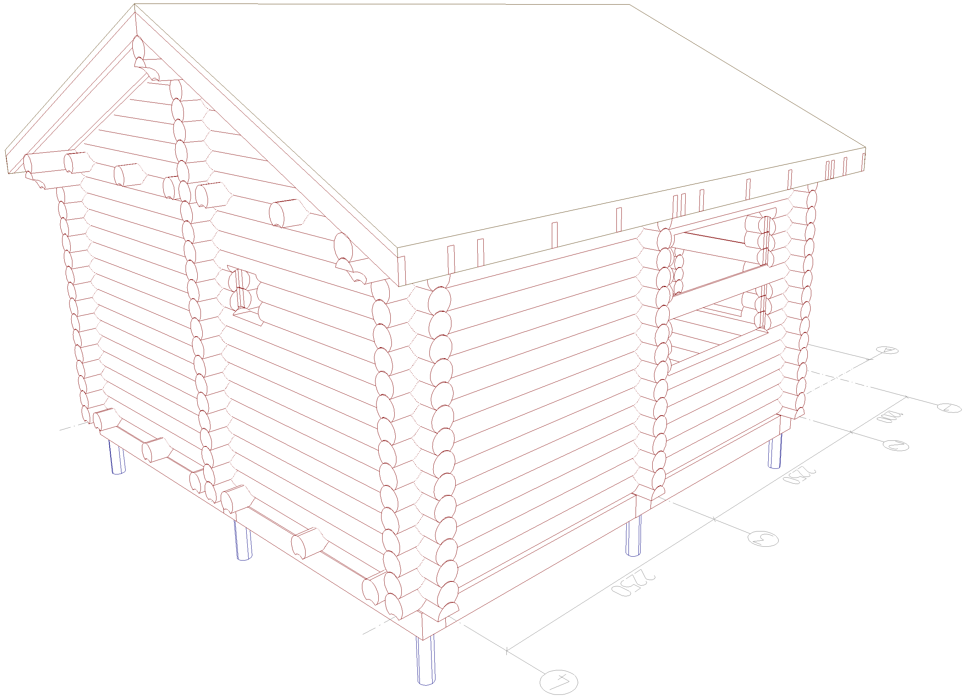  Изм. | Кол.
Изм. | Кол. уч. | Лист | № док. | Подпись | Дата
Разработал |  |  |  |  |  | 28-13102025 Макке Николай баня | Стадия | Лист | Листов
 |  |  |  |  |  | 28-13102025 Макке Николай баня |  | 4
 |  |  |  |  |  | Вид3

 |  |  |  |  |  | - АС
 |  |  |  | 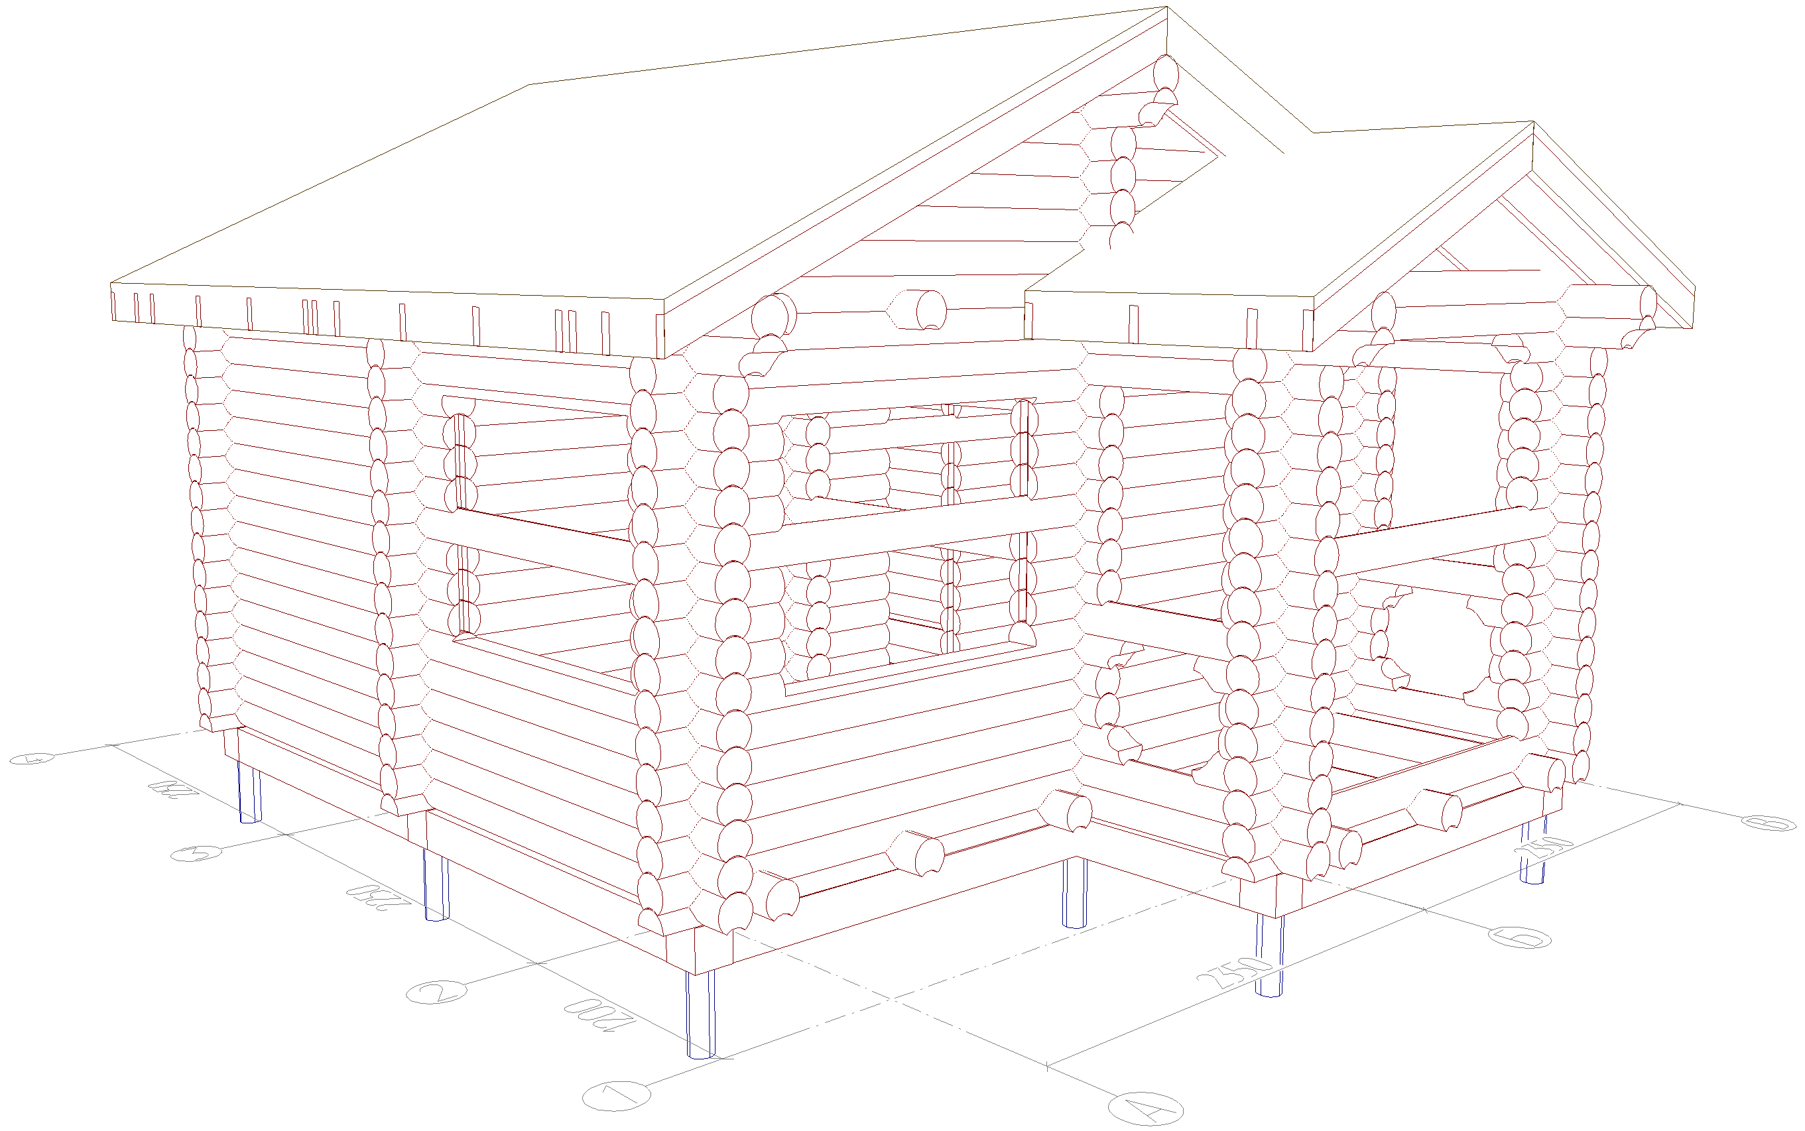  Изм. | Кол.
Изм. | Кол. уч. | Лист | № док. | Подпись | Дата
Разработал |  |  |  |  |  | 28-13102025 Макке Николай баня | Стадия | Лист | Листов
 |  |  |  |  |  | 28-13102025 Макке Николай баня |  | 5
 |  |  |  |  |  | Вид4

 |  |  |  |  |  | - АР
 |  |  |  | 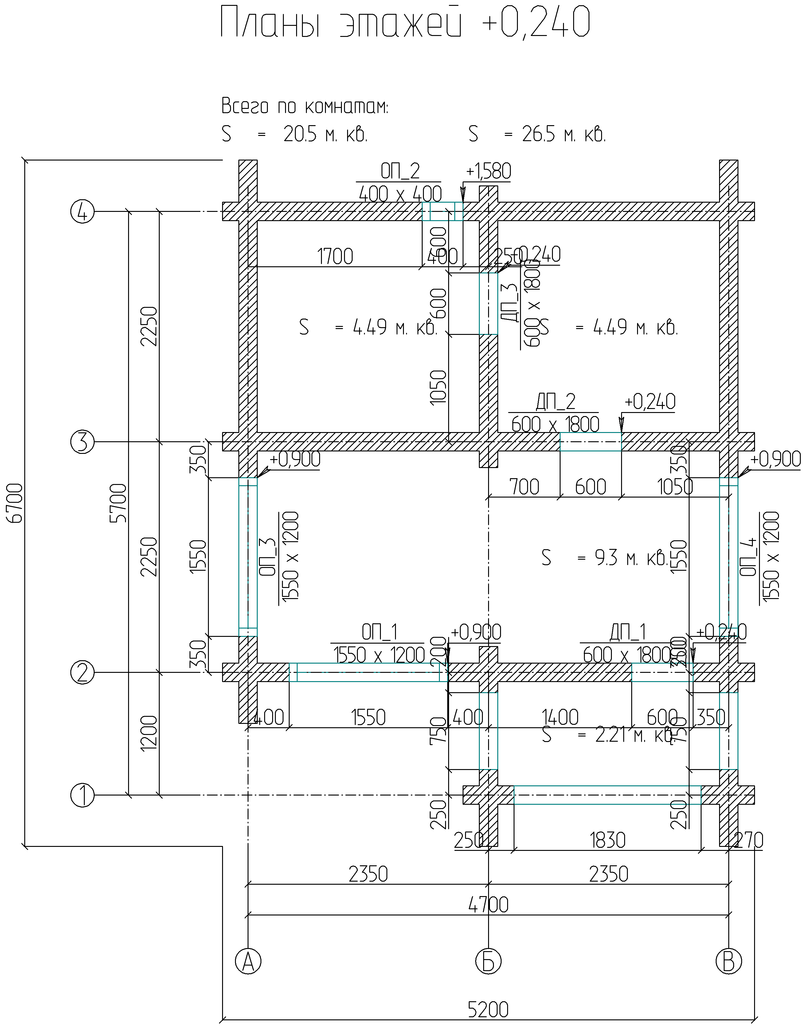  Изм. | Кол.
Изм. | Кол. уч. | Лист | № док. | Подпись | Дата
Разработал |  |  |  |  |  | 28-13102025 Макке Николай баня | Стадия | Лист | Листов
 |  |  |  |  |  | 28-13102025 Макке Николай баня |  | 6
 |  |  |  |  |  | Планы этажей +0,240

 |  |  |  |  |  | - АС
 |  |  |  | 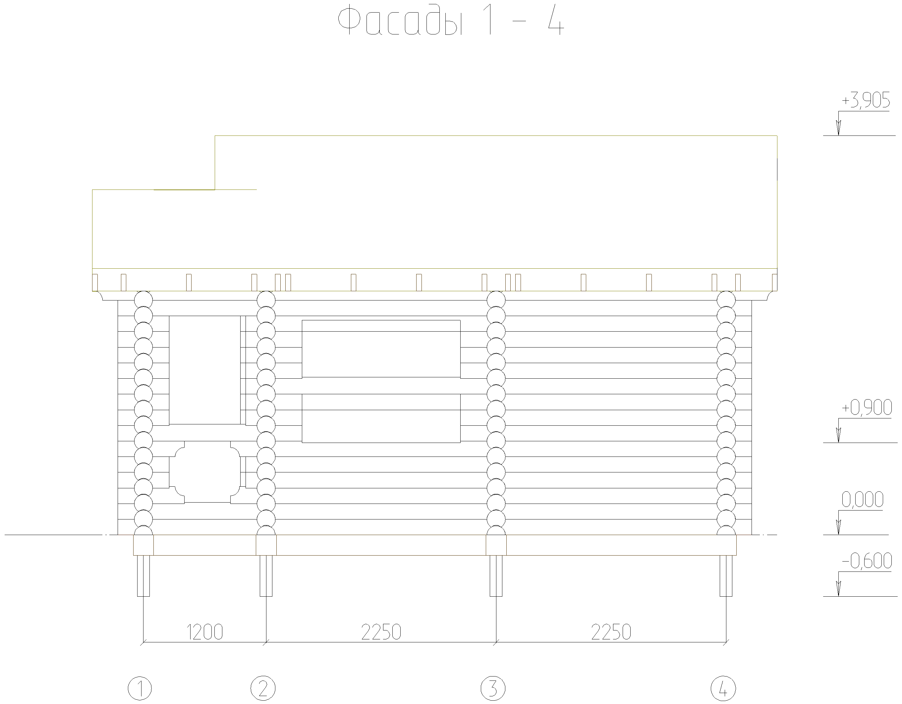  Изм. | Кол.
Изм. | Кол. уч. | Лист | № док. | Подпись | Дата
Разработал |  |  |  |  |  | 28-13102025 Макке Николай баня | Стадия | Лист | Листов
 |  |  |  |  |  | 28-13102025 Макке Николай баня |  | 7
 |  |  |  |  |  | Фасады 1 - 4

 |  |  |  |  |  | - АС
 |  |  |  | 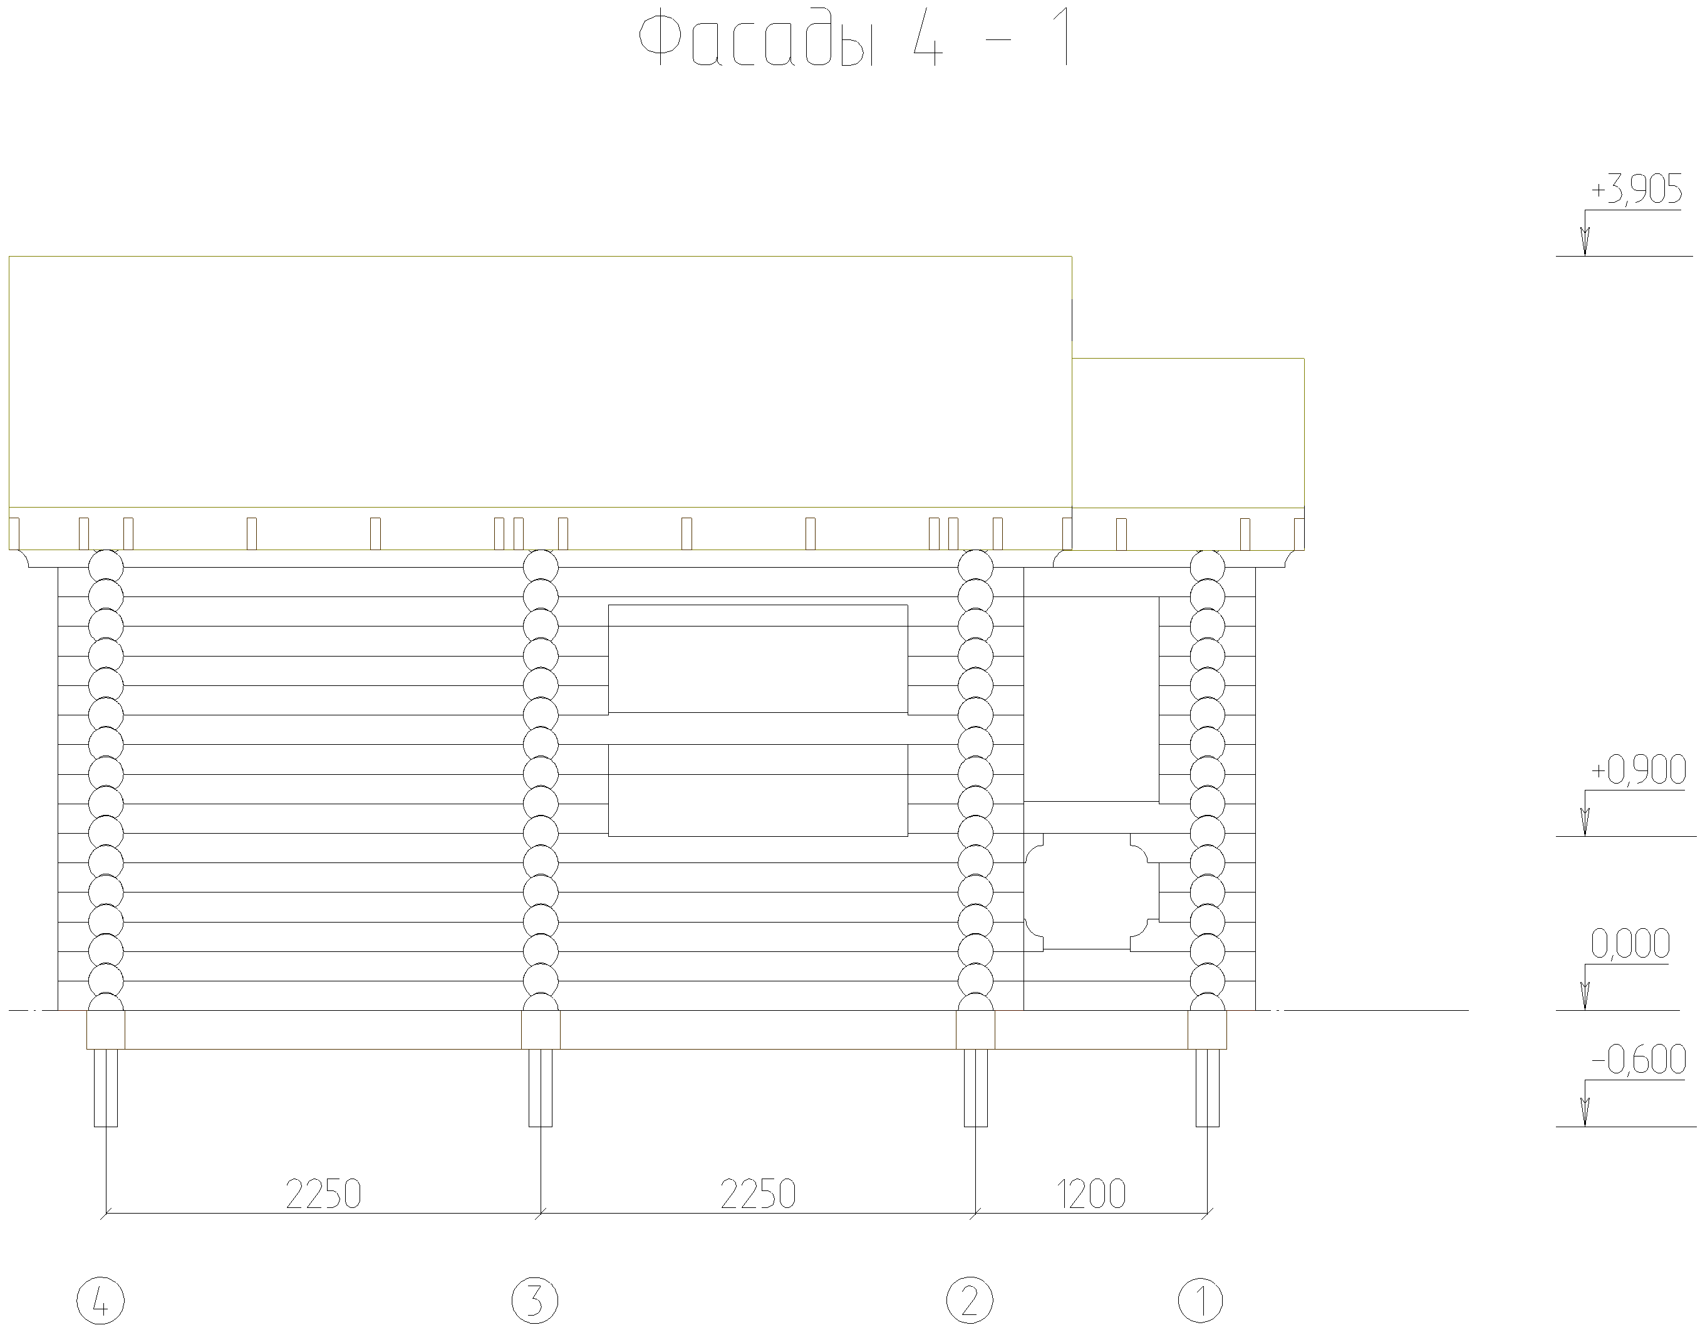  Изм. | Кол.
Изм. | Кол. уч. | Лист | № док. | Подпись | Дата
Разработал |  |  |  |  |  | 28-13102025 Макке Николай баня | Стадия | Лист | Листов
 |  |  |  |  |  | 28-13102025 Макке Николай баня |  | 8
 |  |  |  |  |  | Фасады 4 - 1

 |  |  |  |  |  | - АС
 |  |  |  | 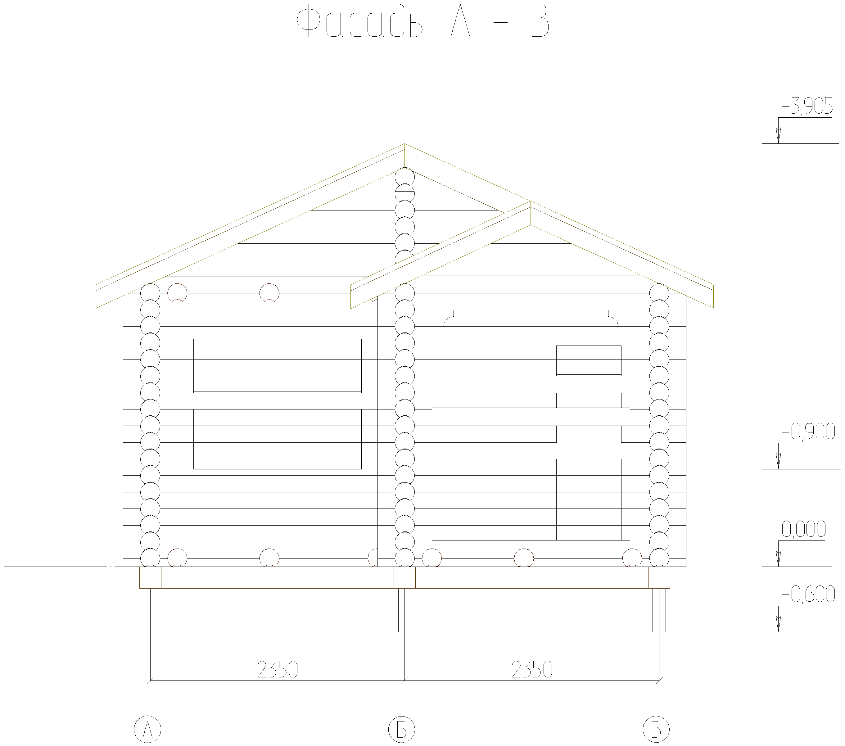  Изм. | Кол.
Изм. | Кол. уч. | Лист | № док. | Подпись | Дата
Разработал |  |  |  |  |  | 28-13102025 Макке Николай баня | Стадия | Лист | Листов
 |  |  |  |  |  | 28-13102025 Макке Николай баня |  | 9
 |  |  |  |  |  | Фасады А - В

 |  |  |  |  |  | - АС
 |  |  |  | 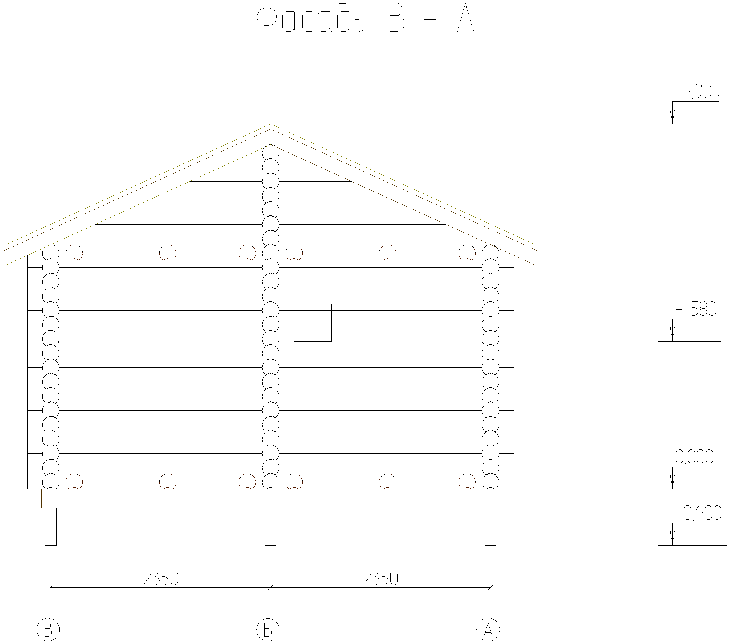  Изм. | Кол.
Изм. | Кол. уч. | Лист | № док. | Подпись | Дата
Разработал |  |  |  |  |  | 28-13102025 Макке Николай баня | Стадия | Лист | Листов
 |  |  |  |  |  | 28-13102025 Макке Николай баня |  | 10
 |  |  |  |  |  | Фасады В - А

 |  |  |  |  |  | - АР
 |  |  |  | 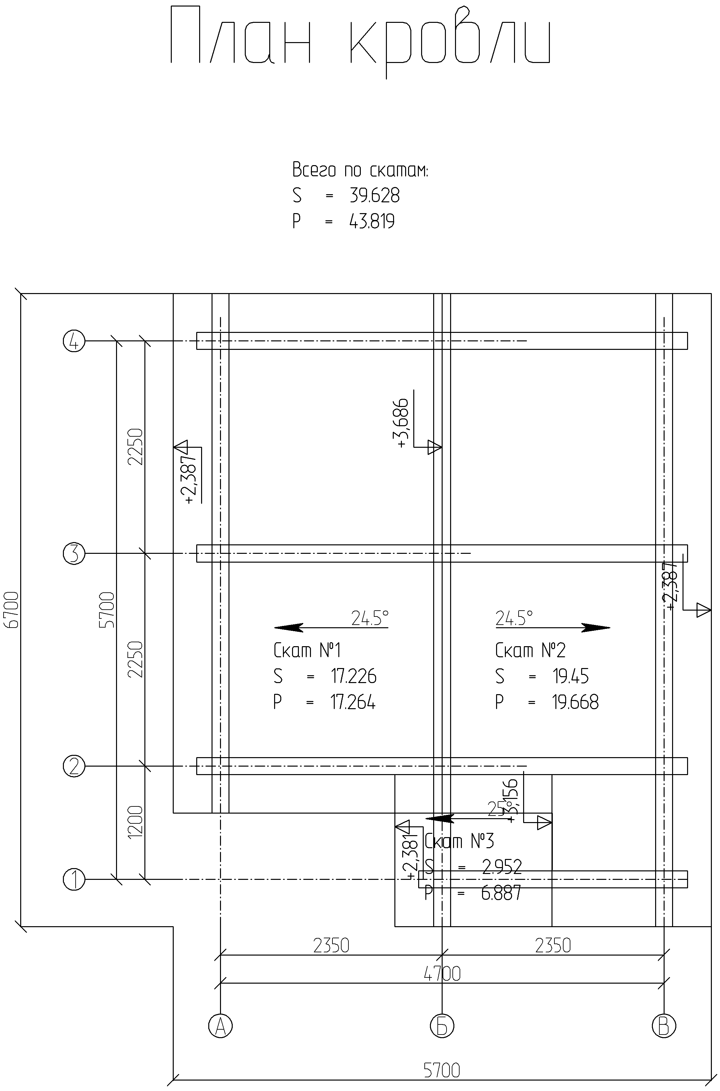  Изм. | Кол.
Изм. | Кол. уч. | Лист | № док. | Подпись | Дата
Разработал |  |  |  |  |  | 28-13102025 Макке Николай баня | Стадия | Лист | Листов
 |  |  |  |  |  | 28-13102025 Макке Николай баня |  | 11
 |  |  |  |  |  | План кровли

